工程制图基础试题A

一、选择题（共12分，每题4分）
1.已知圆锥被切割后的主、俯视图，正确的左视图是( B )
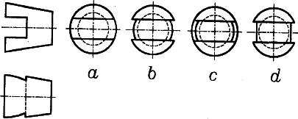

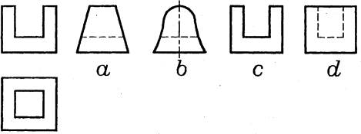
2.已知主、俯视图，正确的左视图是( B )

3.下面四组剖面图，画得正确的是( A )
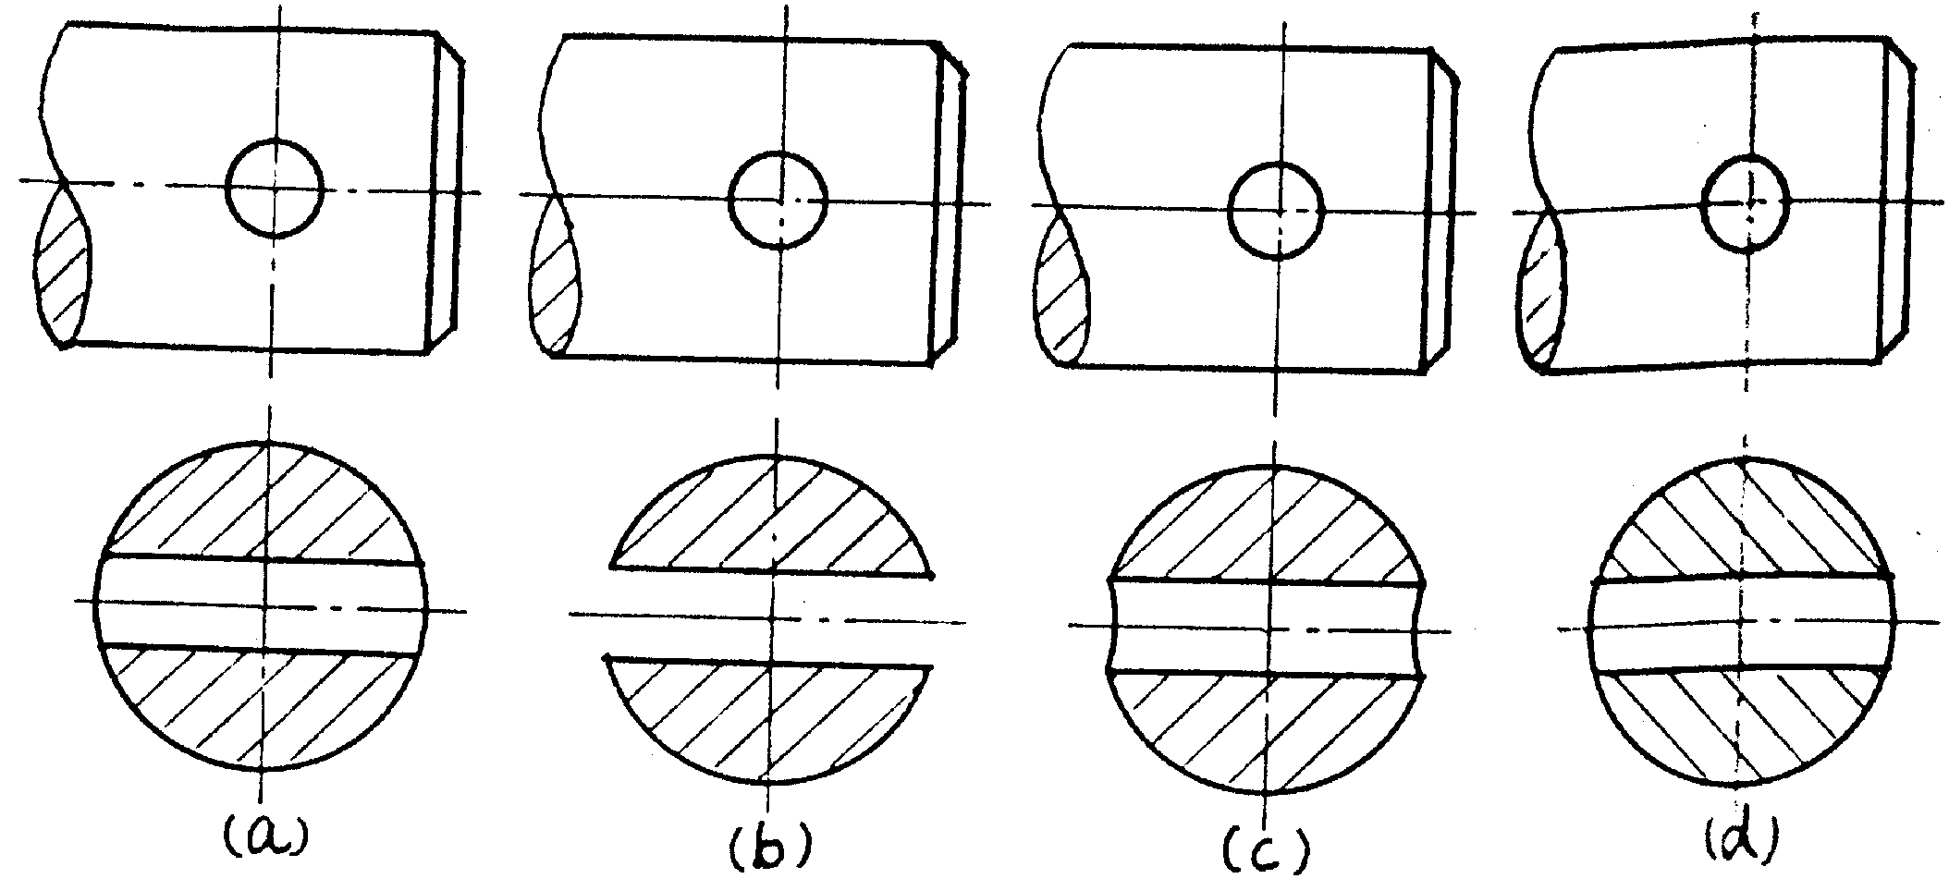

二、（本小题有两小题，共20分）
1. 根据坐标A(25,30,20)，画出点A的三面投影图。（10分）
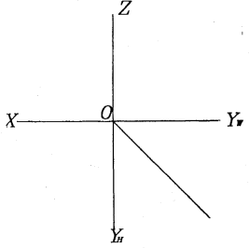

2.根据已知投影，补全平面四边形ABCD的水平投影。（10分）
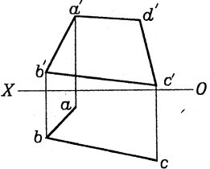

三、（共15分）

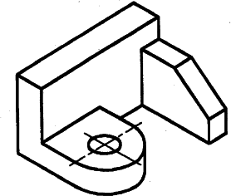
根据轴测图，按1：1完成三视图。

四、（共13分）
标注下面物体的尺寸。（尺寸数值从图中1：1量取，并取整数）。
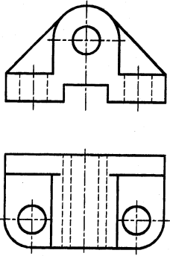

五、（共15）

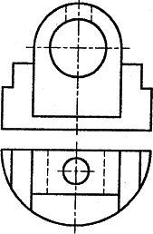
根据两视图，补画左视图，要画虚线。

六、（共15分）

将主视图改画成全剖视图。
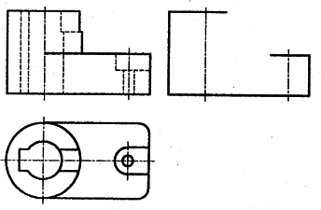

七、（共10分）

下面的内、外螺纹旋合画法有许多错误，试在右侧的指定位置绘制出正确的该螺纹旋合画法。

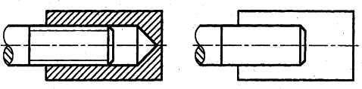

试题A答案及评分标准
（供参考）
- 选择题（每题4分，12分）
1.b 2.b 3.a
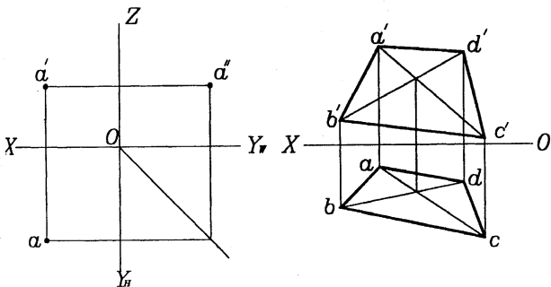
- （共20分）
第1题 (10分) 第2题（10分）

- 本题共15分。
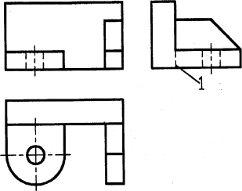
主视图、左视图、俯视图正确各得4分，图示虚线3分。

四、本题共13分
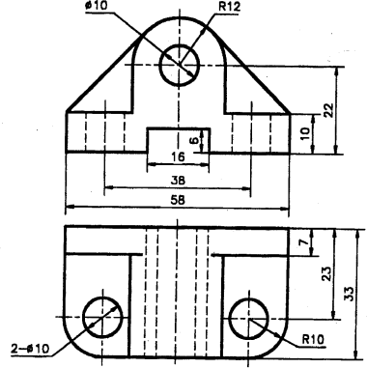
每正确标注一个尺寸得1分。出现重复、封闭及矛盾尺寸，每两处扣1分，标注不合理的酌情扣分。(注意：答案中的数值可能比实际小一点，只要标注的方法对，即可得分)

五、本题共15分
- 6处各2.5分，计15分。
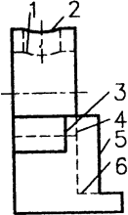
六、本题共15分（1-5处各3分，计15分；剖面线没有扣2分）
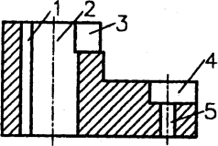
七、本题共10分
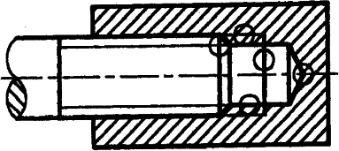
共有5处错误，改正一处得2分，改错不扣分。

工程制图基础试题B

一、选择题（共10分，每题5分）
1.下面四组剖面图，画得正确的是( )
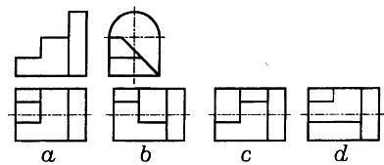
2.已知主、左视图，正确的俯视图是( )

二、（共10分）
1.已知：A、B、C点的二面投影。
求作：A、B、C的第三面投影。(5分)

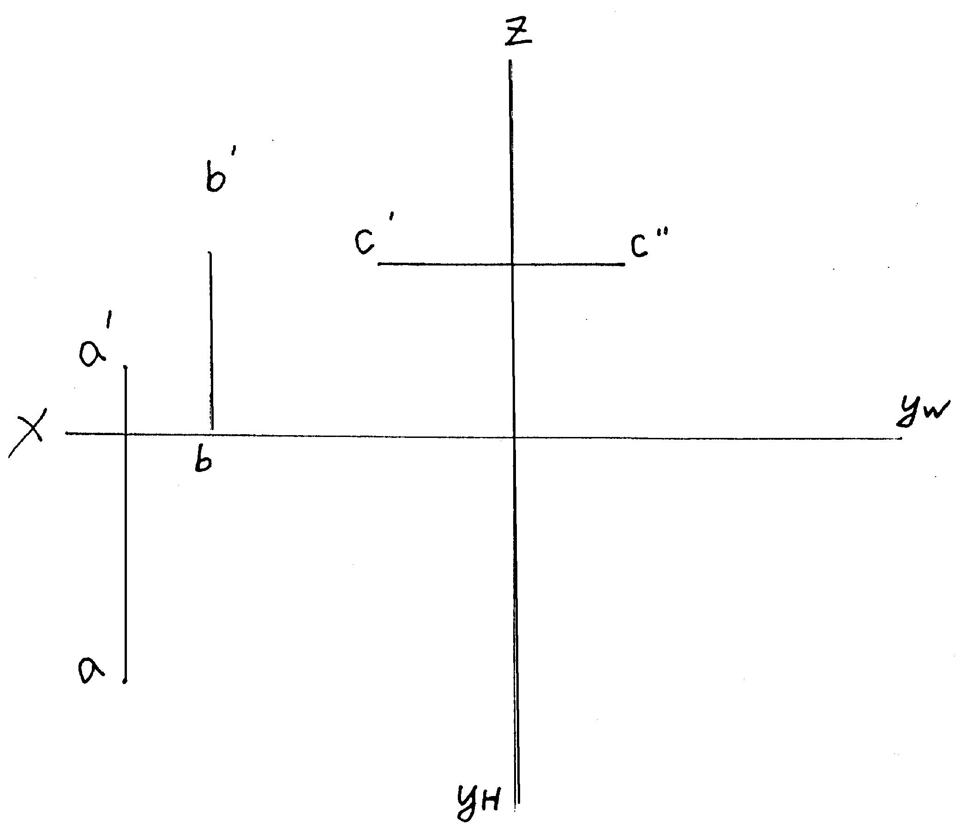

2.已知：正平线AB的实长为50mm
求作：a′(一解即可)(5分)
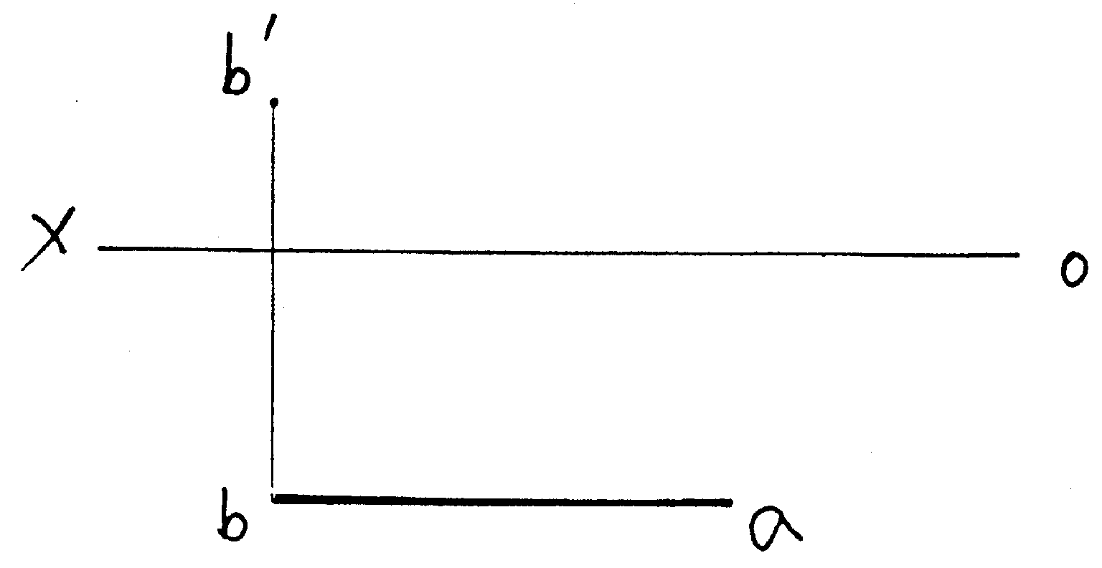

三、（共11分）

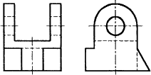
已知组合体两视图，求画其俯视图。要画虚线。

四、（共15分）

补画左视图
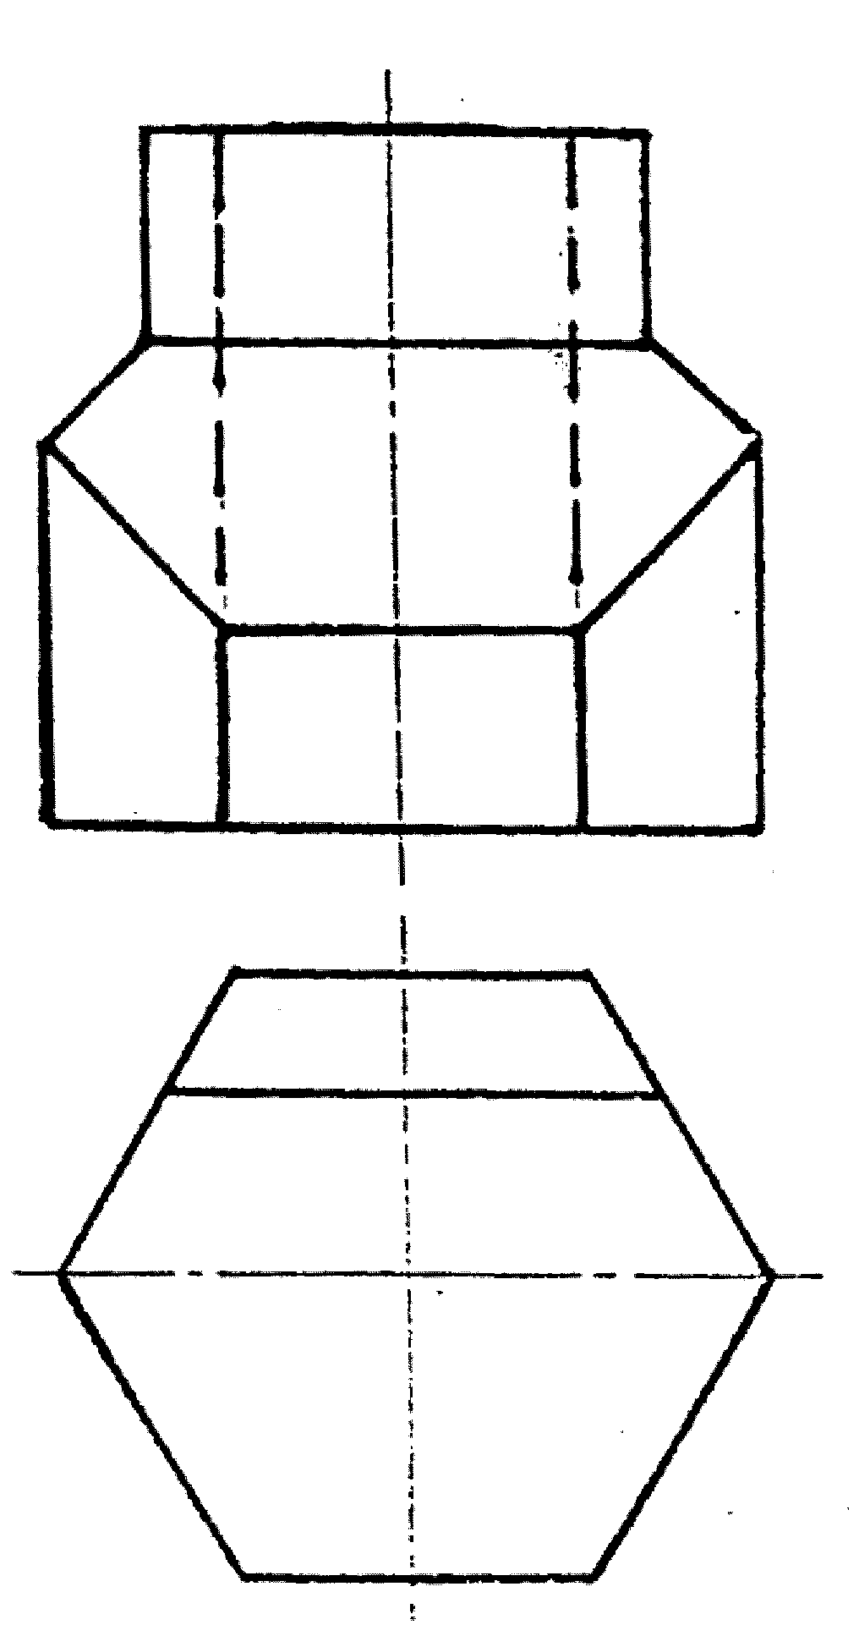

五、（共15分）

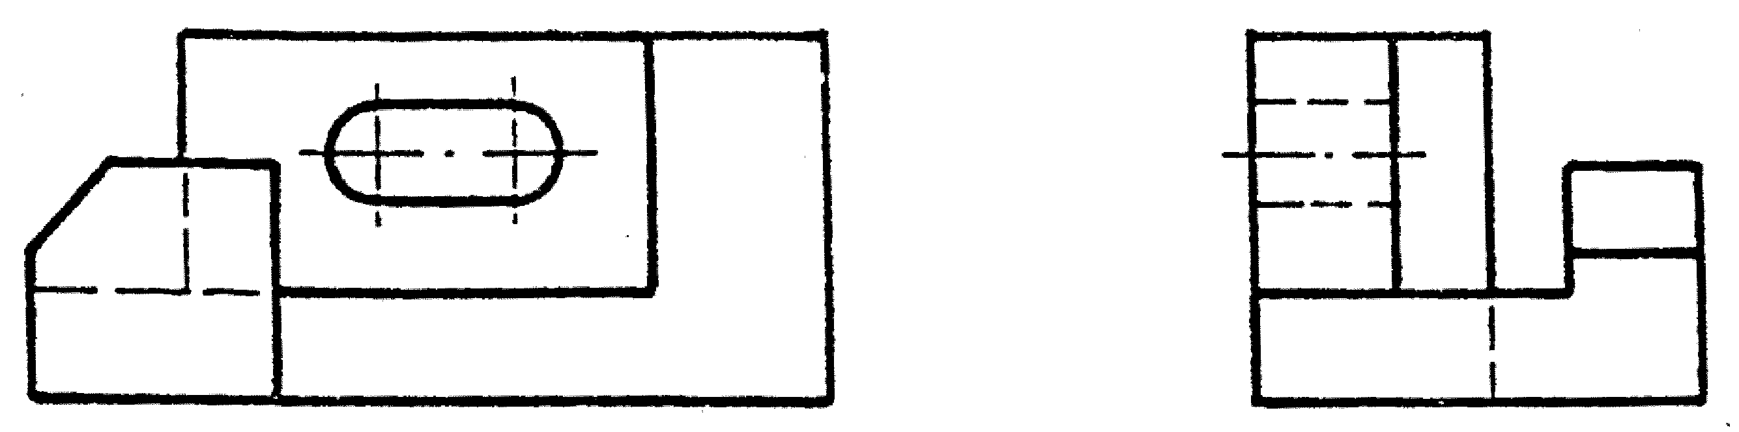
补画俯视图

六、（共18分）

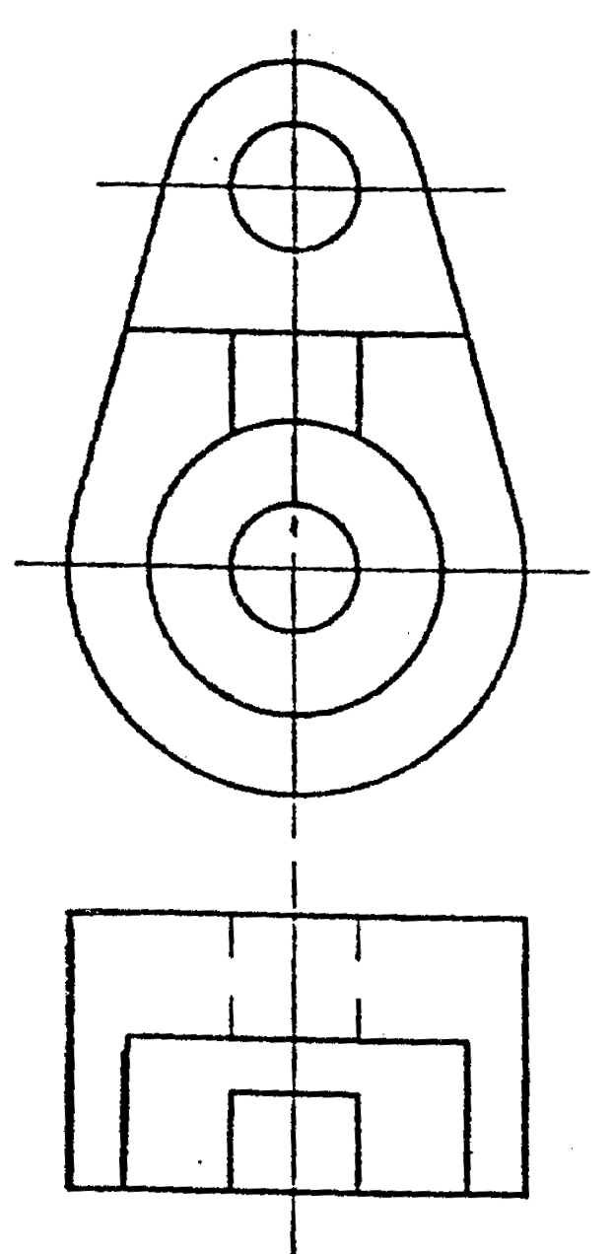
将左视图画成全剖视

七（共11分）

标注下面形体的尺寸。（尺寸数值从图中1：1量取，并取整数）
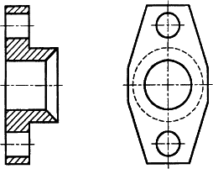

八、（共10分）

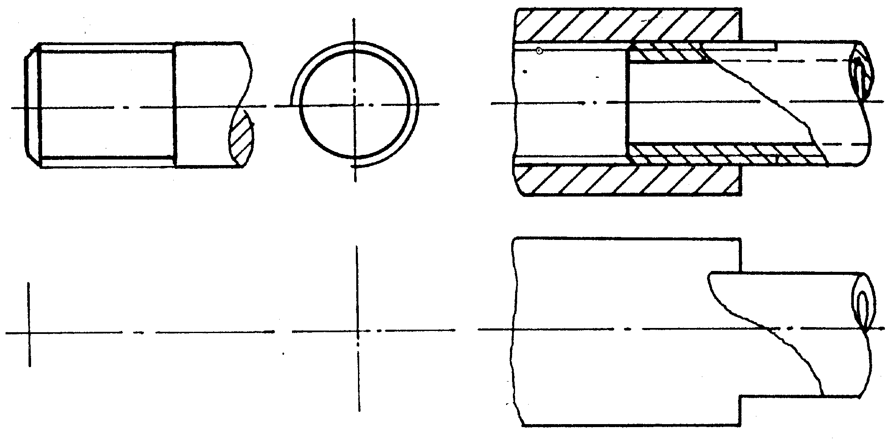
分析下列螺纹画法及螺纹连接画法中的错误，并在指定位置画出正确的视图。

试题B答案及评分标准

一选择题（每题5分，10分）
1.a 2.c
二（每题5分，共10分）
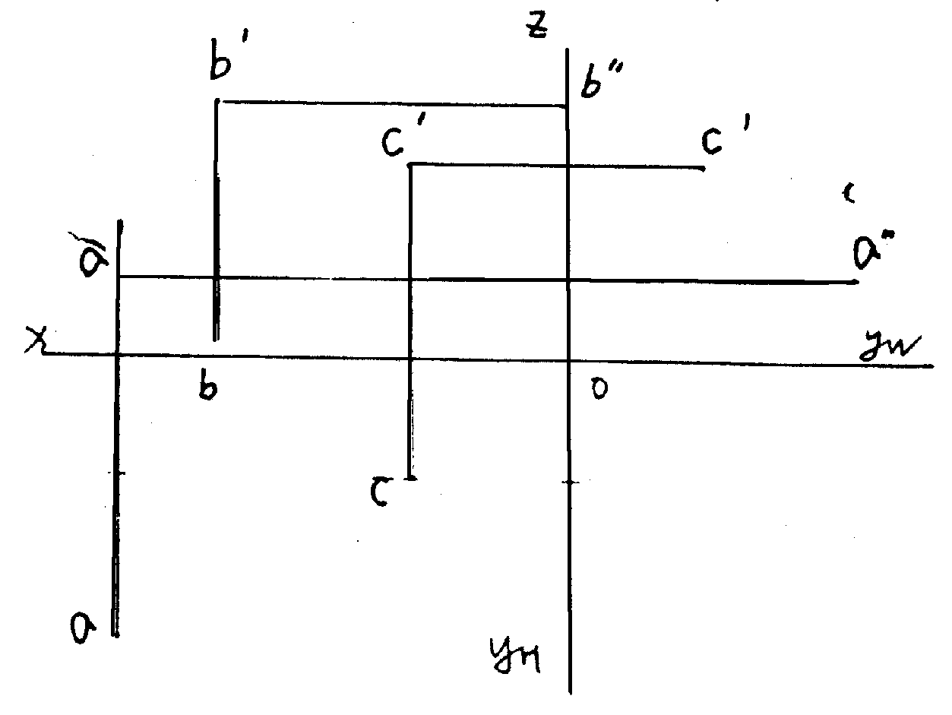
1.
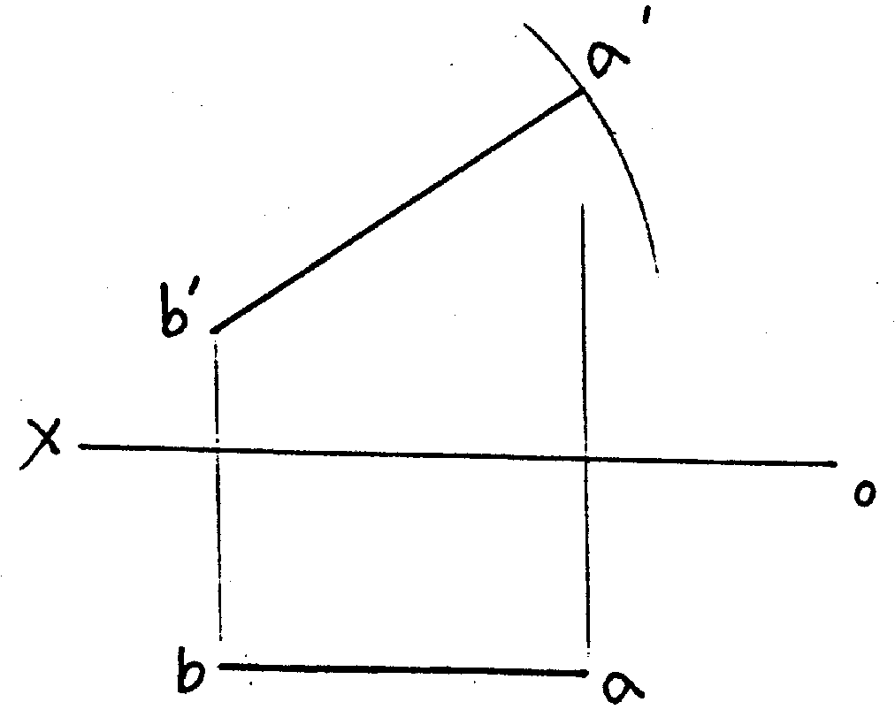
2.

- 本题共11分。
1-6处各1.5分，计9分。两孔各1分，计2分。
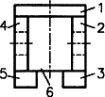

四、本题共15分（下图左边）
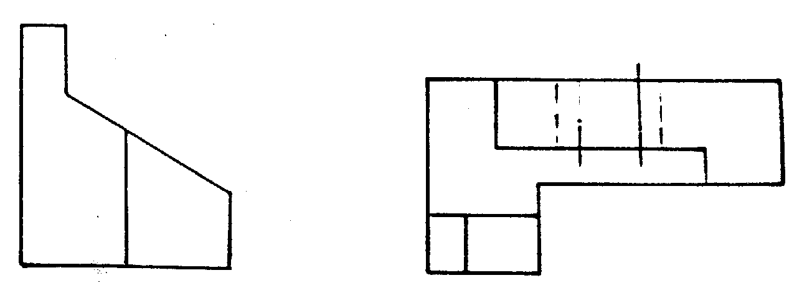
五、本题共15分（下图右边）
第4题 第5题

六、本题共18分
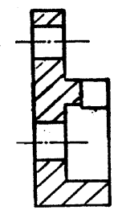
七、本题共11分
每正确标注一个尺寸1分。出现重复、封闭、矛盾及标注不合理的每两处扣1分。
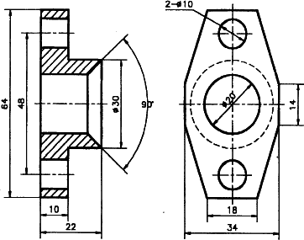
（注意：答案当中的尺寸大小比实际大，只要标注的方法与答案一致即可得分）

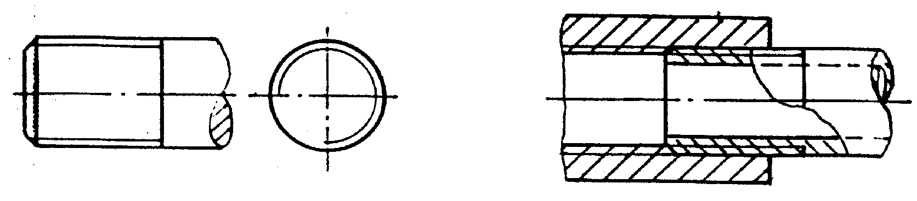
八、本题共10分

工程制图基础试题C

一、简答题（每小题5分，共25分）
1、详图索引符号和详图符号分别是怎样绘制的？有什么含义？

2、建筑平面图中，何为外三道？一般标注哪三道内容？

- 何为钢筋混凝土结构图？钢筋端部的弯钩常用哪几种形式？

- 平面表示法中，3Ф22；3Ф20表示什么含义？

- 墙身剖面详图自上而下一般表示哪三个节点内容？

- 作出1-1剖面图（12分）
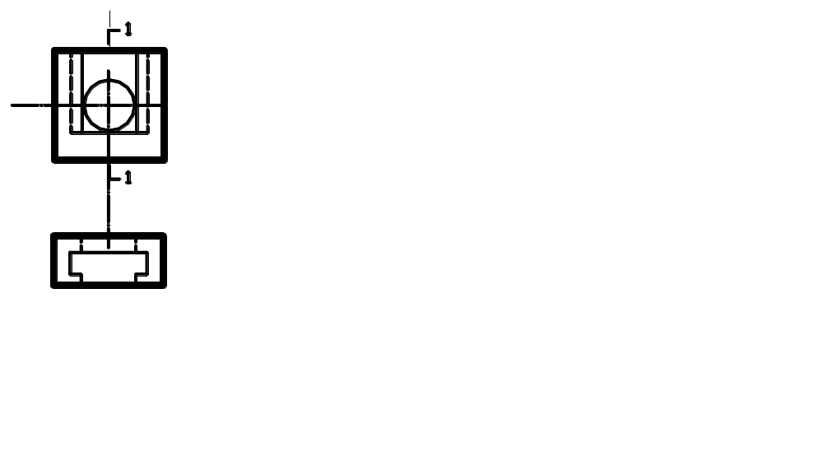
- 作出1-1、2-2剖面图（1-1剖面图8分，2-2剖面图12分，共20分）
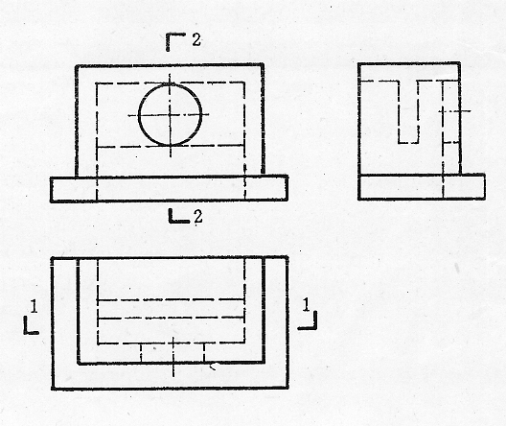

- 作出1-1剖面和2-2断面图（1-1剖面和2-2断面图各6分,共12分）
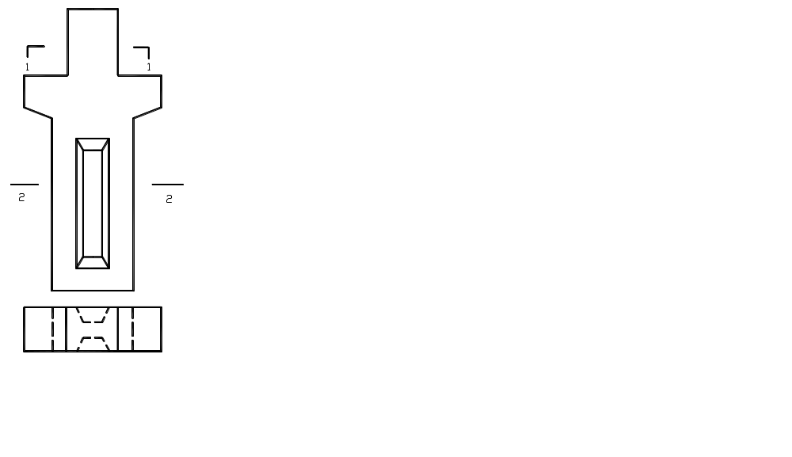

1、在立面图中，标注出各部分的标高，具体标高值如下表。（8分）

名称 | 屋檐  底面 | 雨篷  底面 | 门洞  顶面 | 勒脚 | 左侧窗洞顶面 | 左侧窗台面 | 右侧窗洞顶面 | 右侧窗台面
标高/m | 3.600 | 2.400 | 2.100 | 0.130 | 2.400 | 0.900 | 3.000 | 2.100

2、在窗图例中按实际可能画出开启方向符号。（6分）
左侧窗：上下推拉窗
右侧窗：单扇外开上悬窗
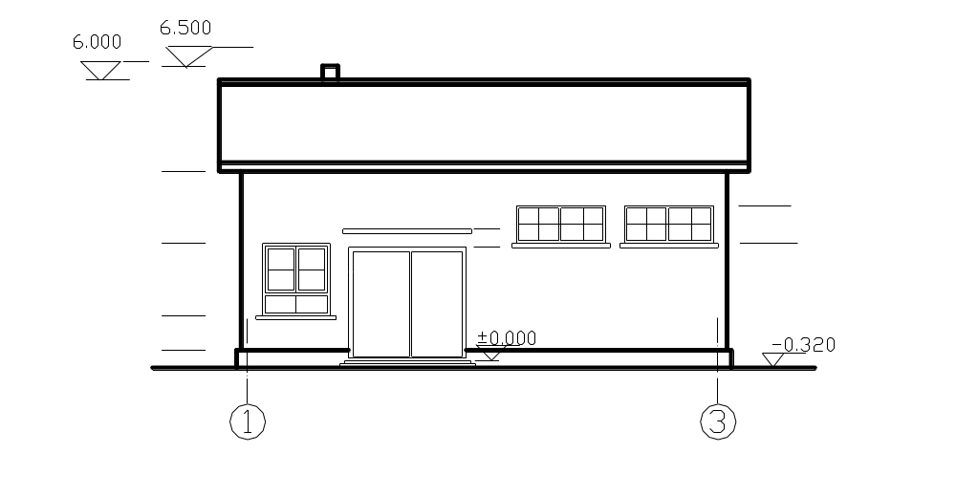

工程制图基础试题C答案

一、简答题（每小题5分，共25分）
1、详图索引标志中水平直线及符号圆圈均以细实线绘制，圆的直径为14mm，水
平直径线将圆分为上下两半，上方分子表示详图的编号，下方分母表示被索引图纸的图纸编号，如详图绘在本张图纸上，则在分母处画一段细实线即可。
2、平面图中外墙尺寸一般标注三道，里边一道标注房屋外墙的墙段及门窗洞口尺寸，称为细部尺寸；中间一道标注房屋的开间、进深，称为轴线尺寸；外边一道标注房屋水平方向的总长、总宽，称为总尺寸。
3、用于表达钢筋混凝土构件位置、形状尺寸和配筋情况的图样称为钢筋混凝土结构图。钢筋端部的弯钩有直弯钩和半圆弯钩两种形式。
- 梁的上部配置3Φ22的贯通筋，梁的下部配置3Φ20的贯通筋。
5、自上而下分别为：屋面檐口女儿墙节点，窗台过梁节点，以及墙角处勒脚散水节点。
二、、作图题（共44分）
- 作出1-1剖面图（12分）
- 作出1-1、2-2剖面图（1-1剖面图8分，2-2剖面图12分，共20分）
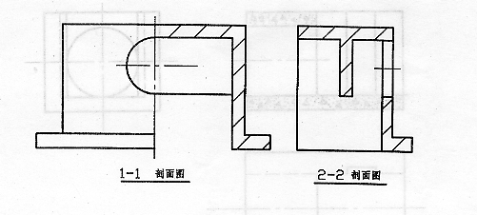

- 作出1-1剖面和2-2断面图（1-1剖面和2-2断面图各6分,共12分）
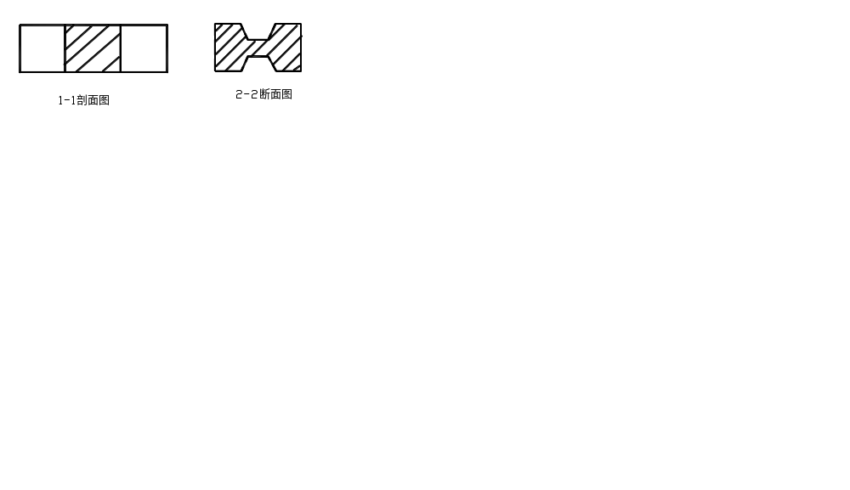
三、根据已知条件和要求，完成建筑立面图（14分）
1、在立面图中，标注出各部分的标高，具体标高值如下表。（8分）
2、在窗图例中按实际可能画出开启方向符号。（6分）

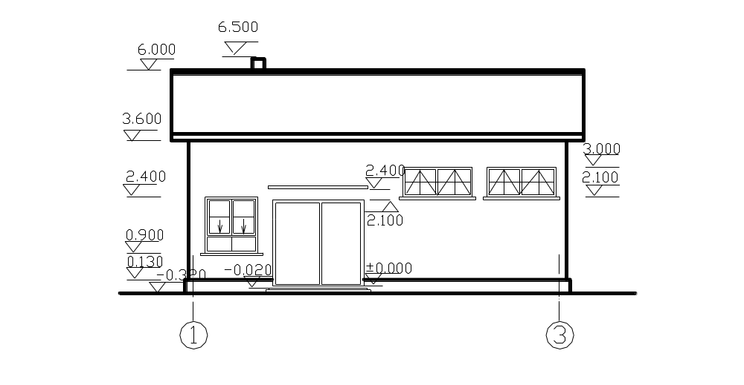

五、根据楼梯1-1剖面图及二层楼梯平面图，补全楼梯底层和顶层平面图（底层平面图9分,顶层平面图8分,共17分）
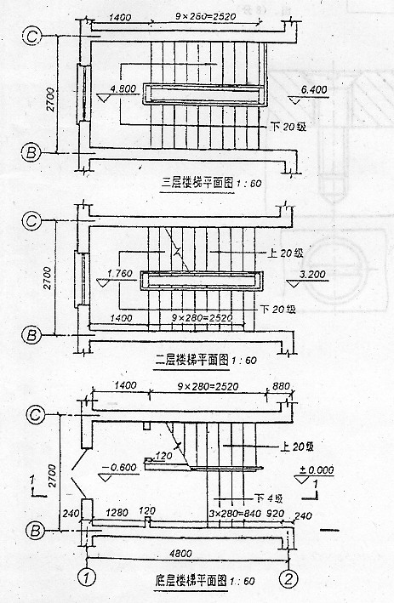

工程制图基础试题D

- 改正下面图中表面粗糙度代号标注方法上的错误，将正确的表面粗糙度代号标注在空白图中（12分）
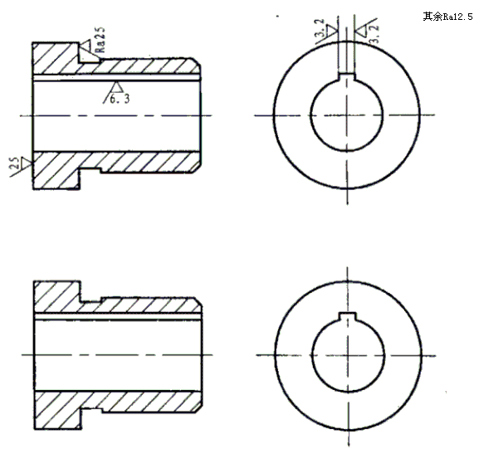

二、根据给出的左视图、俯视图，画组合体的主视图中的相贯线（要画出图中的虚线）（15分）

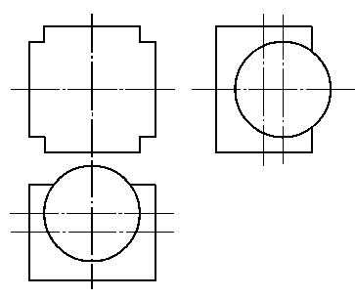

三、本题有两小题（共16分）

- 已知轴和孔的尺寸公差带代号，试在装配图中注写出配合尺寸。（4分）
- 试说明：Φ20是 。

K是 代号。

h是 代号。

7和6是 。

该配合是 制 配合。（12分）

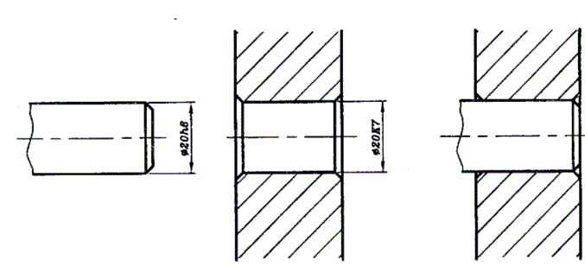

四、（每处1分，共19分）
标注下面物体的尺寸。（尺寸数值从图中1：1量取，并取整数）。

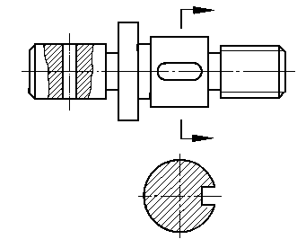

五、（共12）

根据两视图，补画左视。

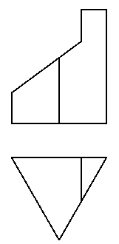

六、（共12分）

将主视图改画成全剖视图。

七、（共14分）

完成双头螺柱连接的正确图形。

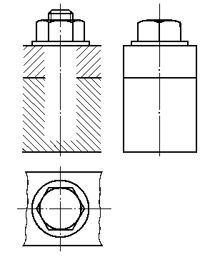

工程制图基础试题D

一每正确标出一个粗糙代号得2分,本题共12分。
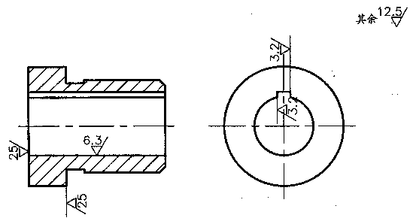

二、本题共15分。

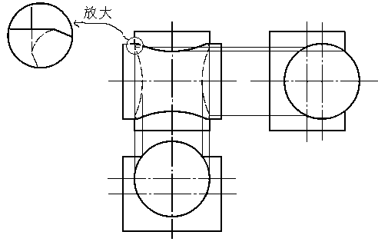

三、本题共16分
- 已知轴和孔的尺寸公差带代号，试在装配图中注写出配合尺寸。（4分）
- 试说明：Φ20是 孔轴的基本尺寸 。

K是 孔的基本偏差 代号。

h是 轴的基本偏差 代号。

7和6是 孔和轴的公差等级。
该配合是 基轴 制 过渡 配合。（12分）
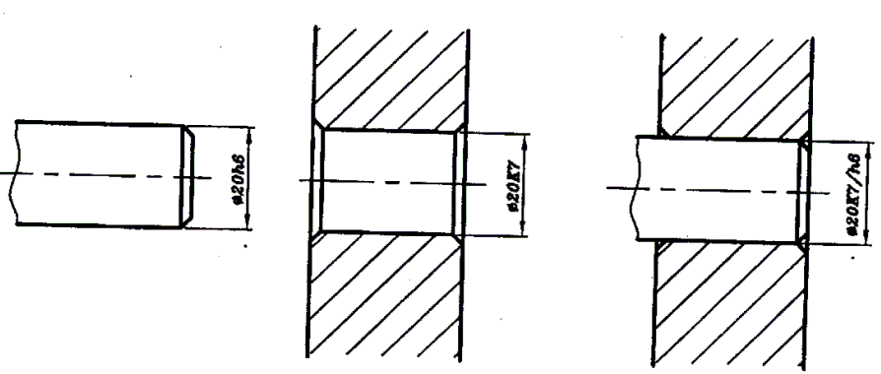
四、本题19分
每正确标一个尺寸得1分，出现矛盾尺寸，每两处扣1分(答案中的数值可能与实际不同，只要方法对，即可得分)
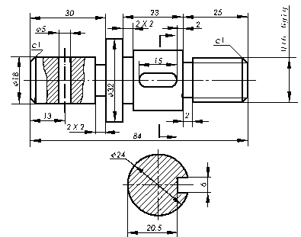
五、本题共12分
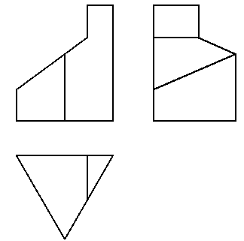
六、本题共12分（1-5处各2分，计10分；剖面线2分）
七、本题共14分

